Ouvrir l’interface de monacor-France.fr puis
Systèmes, Exporter, flux de données

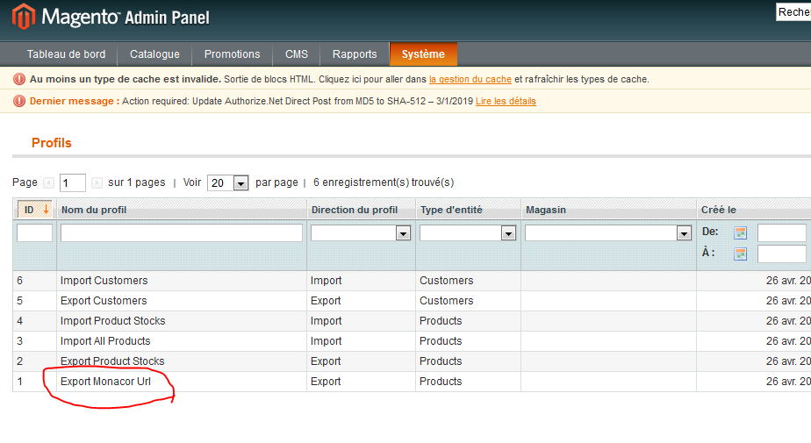
Lancer le profil
Répertoire : avec WinSCP , interface ssh
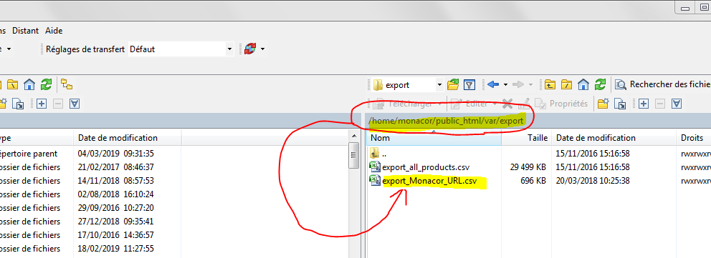
Importer dans le squelette
=concatener(« http://monacor.fr »&C1)

